Министерство образования и науки Удмуртской Республики
Бюджетное профессиональное образовательное учреждение
Удмуртской Республики
«Ижевский техникум индустрии питания»

Методическая разработка внеаудиторного занятия
Викторина по физиологии питания

« Что мы знаем о продуктах»

Разработчик:
Гарифуллина С.Е. преподаватель

2021, Ижевск

Викторина "Что мы знаем о продуктах"


Цель: создать условия для формирования правильного отношения к своему здоровью через понятие здорового питания.
Задачи:
Формировать умение выбирать полезные продукты питания.
Расширять и систематизировать знания студентов о правильном питании и полезных продуктах.
Развивать кругозор студентов, навыки работы в коллективе, развивать чувство сотрудничества
Воспитывать у студентов стремление к здоровому образу жизни и к правильному питанию, культуру сохранения и совершенствования собственного здоровья.

Ход:
Вступительное слово:

Человеку нужно есть,
Чтобы встать и чтобы сесть,
Чтобы прыгать, кувыркаться,
Песни петь, дружить, смеяться,
Чтоб расти и развиваться
И при этом не болеть
Нужно правильно питаться
С самых юных лет уметь.

- “Здоровый образ жизни” включает в себя несколько компонентов. И один из них - очень важный - здоровое питание. Но вся ли пища, которую мы едим, одинакова полезна? Какую еду нужно выбирать, чтобы сохранить свое здоровье на долгие годы?
За последние 100 - 150 лет наш рацион очень изменился. Благодаря гастрономической революции готовить стало легче, а переваривать труднее. Мы пьем порошковое молоко, завариваем кипятком сухое картофельное пюре, мажем на хлеб искусственное масло, утоляем голод хот-догами, чипсами и шоколадными батончиками. Супы из пакетика, лапша моментального приготовления, бульонные кубики вытеснили со стола здоровую еду.
- А какой должна быть еда? (Вкусной, разнообразной)
- Почему? (В разных продуктах содержатся разные питательные вещества и витамины).
Предлагаю принять участие в викторине, которая называется «Здоровое питание», которая покажет лучших знатоков правильного питания.
В викторине будет участвовать (----) команды, предлагаю поделиться, представиться.
За каждый правильный ответ команда получает 1 балл. Побеждает команда, набравшая наибольшее количество баллов.
Оценивать ваши ответы будет жюри (представление), они будут внимательно следить за вашими ответами и оценивать каждое задание, в конце подведет итоги и назовет победителя.
1 Конкурс "Блиц- турнир"
Вам необходимо сосредоточиться, применить все знания о питании. Ответы необходимо давать быстро и точно. На раздумья- 5 секунд.
1. Какой получают жир из рыбы? (Рыбий)
2. Как называли сказочного героя, который легко щёлкал орехи? (Щелкунчик)
3. Горький брат лука. (Чеснок)
4. Какой важный микроэлемент содержится в морепродуктах? (Йод)
5. Чем можно заменить фрукты? (Овощами)
6. Голова на ножке, в голове – горошки. Что это? (Мак)
7. В каком овоще много воды? (Огурец)
8. Как называется блюдо из свежих овощей? (Салат)
9. Из каких овощей делают икру? (Баклажан, кабачок)
10. Какой морс снижает температуру при заболевании? (Клюквенный)
11. Какой столовый прибор является самым древним? (Ложка)
12. Трава, которую на ощупь могут узнать даже слепые. (Крапива)
13. Из чего готовят омлет? (Яиц, молока)
14. Утренний бодрящий напиток. (Чай, кофе)
15. Назовите фруктовое имя сказочного принца из сказки Приключения Чипполино. (Лимон)
16. Как называется суп из рыбы? (Уха)
17. Какой гриб носит название лесного хищного зверя? (Лисичка)
18. Как называется утренний приём пищи? (Завтрак)
19. Как называется блюдо из жареных яиц? (Яичница)
20. Какой продукт дают пчёлы? (Мёд)
21. Чем кашу не испортишь? (Маслом)
22. Из чего варят компот? (Сухофрукты)
23. Какое второе название у помидора? (Томат)
24. Кто завёз картофель в Россию? (Пётр 1)


2 Конкурс №2 "Назовите продукт"

1.Этот продукт человек стал употреблять более 10000 лет назад благодаря тому, что приручить дикое животное. В древнем Египте данный продукт называли «белой рекой». В нашем рационе он является важным источником кальция. (Молоко).
2.Этот продукт в Древней Руси называли сыром, в блюда, приготовленные из него - сырными. В средневековой Западной Европе его называли «белым мясом», так как он содержит большое количество белка. (Творог).
3.Этот продукт считается исконно русским. Именно от русских о нём узнали в Европе. Долгое время его называли «русскими сливками». Его название произошло от слова «сметать», отражающего способ его приготовления. (Сметана).
4.Это один из основных продуктов в питании человека. Он служит источником белка, из него готовят и первые, и вторые блюда. Его советуют есть в сочетании с овощными гарнирами. Считается, что в этом случае он лучше усваивается. (Мясо).
5.Согласно русской пословице, если поешь этот продукт, то будут «ноги прытки». Связано это с тем, что этот продукт источник фосфора, необходимого для формирования костной ткани, поэтому блюда, приготовленные из него, особенно полезны для детского растущего организма. (Рыба).
6.Этот продукт считался священным у древних египтян. А средневековые рыцари носили его под латами, так как считалось, что он защищает от врага. На самом деле этот продукт обладает антибактериальными свойствами и способен уничтожать микроорганизмы, содержит витамин С и ряд других важных витаминов. (Лук).
7.Этот корнеплод может быть белого, фиолетового, жёлтого, красного цвета. Однако для нас наиболее привычным является его оранжевый цвет. Такая разновидность корнеплода было выведена в XVIII в. В честь голландской королевы, так как оранжевый цвет был символом королевского дома. Корнеплод содержит большое количество витамина А, помогающего сохранить зрение. (Морковь).
8.Он может быть зелёным, красным, жёлтым, белым и чёрным. Его употребление во многих странах превратилось в настоящий ритуал. В Узбекистане и Казахстане используют в основном зелёный, в Японии –зелёный и белый, в России – чёрный. Он помогает взбодрить, охлаждает в жару, согревает в мороз. (Чай).

3 Конкурс №3"Напитки"
О необходимости употребления жидкости человеком известно давно. Врачи утверждают, что запас влаги в организме должен быть не менее 2 литров- именно столько воды нужно выпивать ежедневно. Однако напитки бывают разные. Меньше употребляйте газированных напитков, т. к. они содержат вещества, вредные для вашего организма. Предпочтение отдавайте напиткам, полезным для здоровья.
1. Как называется освежающий напиток, смесь воды и соков из ягод или фруктов с добавлением мёда или сахара?(Морс)
2. Сырье для какого напитка бывает черным и зеленым? (Чай)
3. Этот белый напиток животного происхождения просто необходим человеку с первого дня рождения (Молоко)
4.Какой сок называют «королём витаминов»? (Гранатовый)
5. Какой целебный напиток можно добыть в весеннем лесу? (Березовый сок)
6. Какой напиток получится, если залить водой обжаренные куски хлеба и добавить сахар? (Квас)
7. Название какого кисломолочного напитка говорит о том, что его очень легко приготовить? (Простокваша)
8. Какой напиток можно приготовить из «арабики»? (Кофе)
9. Что превращает черный кофе в капуччино? (Сливки)
10. Как называется напиток, получаемый из молока кобылиц? (Кумыс)

4 Конкурс "Каша- радость наша"
1 Выражение "кашу не испортишь..." чем? (Маслом)
2. Как называется каша, сваренная из смеси нескольких круп?(Дружба)
3. Какую кашу называют кашей красоты? (Овсяную)
4. Какая каша улучшает состояние зубов и дёсен? (Кукурузная)
5. Какую кашу называют «жемчужной»? (Перловую)
6. Какая каша самая калорийная? Также в этой каше присутствуют витамины В1, В2, минерал калий. (Манная)

Конкурс №5 “Анаграммы”
раздаю листочки с анаграммами
Нужно собрать слово, связанное с санитарией. Кто быстрее? Кто первыми закончит поднимает руку, остальные прекращают собирать слова

ЕНГИИГА - ГИГИЕНА
ЦИРЕАЗЯСЕТИЛ - СТЕРИЛИЗАЦИЯ
ЫМРИКИМОНЗОГАР - МИКРООРГАНИЗМЫ
ЯЦИЕКФИН – ИНФЕКЦИЯ
АТОТСИЧ - ЧИСТОТА
ЕДЬРОВОЗ - ЗДОРОВЬЕ
АРТУРПЕМЕАТ - ТЕМПЕРАТУРА
КАБОТАРОБ – ОБРАБОТКА
ЛЕЗЛЕНМОСАЛЬ – САЛЬМОНЕЛЛЕЗ
Конкурс №6: Решите задачи( за каждый правильный ответ 3 балла)
1.На столе стоят три ящика: белый, красный и зеленый. В одном лежат шоколадки, в другом яблоки, а третий пуст. Шоколадки лежат либо в белом, либо в красном ящике, а яблоки не лежат ни в белом, ни в зеленом ящике. Где лежат шоколадки?( в белом)
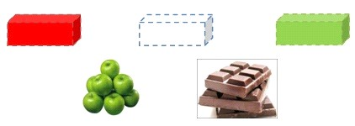
2.Рыбак поймал 15 окуней и разложил их на 5 кучек так, что в каждой кучке было разное количество рыб. Разложите и вы так же. (1,2,3,4,5)
3.К любителю сладостей Карлсону пришли гости и поздравляют его с днем рождения. Каждый из двух больших тортов Карлсон разделил на 2 части. Каждую получившуюся часть он разделил еще на 4 кусочка. Сколько гостей было у Карлсона, если каждый гость получил по 1 кусочку, 1 кусочек съел Карлсон, а еще 3 кусочка он оставил себе на завтра. ( 12 гостей)
4. На столе лежат яблоки трех цветов. Если считать только красные и зеленые – получим четыре яблока, если красные и желтые – три яблока, если желтые и зеленые – пять яблок. Сколько всего яблок лежит на столе?( 6 яблок)
5. Кот Матроскин и Дядя Федор были на рыбалке. Дядя Фёдор поймал 10 рыбок. Это в два раза больше, чем поймал кот Матроскин. Сколько всего рыбок поймали Дядя Фёдор и кот Матроскин вместе? ( 15 рыбок)
Конкурс №7 «Нарушение санитарии и гигиены»

Какие нарушения вы видите на фото? (демонстрация слайдов)

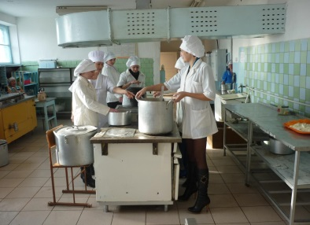
- обувь не соответствует правилам санитарии - высокие каблуки.

- девушка передвигает бачок без прихватников, рискуя обжечь руки.

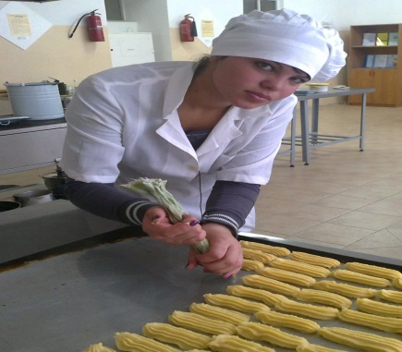

- у девушки не соответствует производственный маникюр и нанесен лак на ногти.

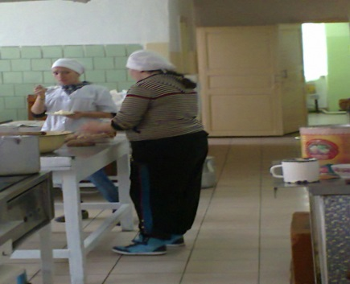

- девушка в спортивной форме и без спец. одежды

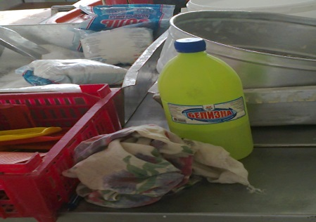

-белизна находится не в нужном месте

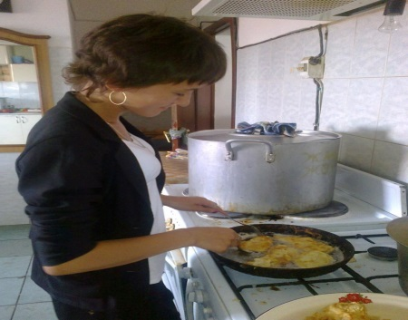

- грубые нарушения санитарии, девушка без спец. одежды готовит пищу.

Подведение итогов викторины, награждение победителей.
-Сегодня мы поговорили только об одной части здорового образа жизни - правильном питании. И я хочу вам сказать, что быть здоровыми может каждый из вас, нужно только очень захотеть.
Желаю вам цвести, расти
Копить, крепить ЗДОРОВЬЕ,
Оно для дальнего пути –
Главнейшее условие.
Название конкурса | Команда 1 | Команда 2 | Команда 3 | Команда 4 | Команда 5
1. Конкурс « Блиц-тур»
2. Назови продукт
3. Напитки
4. Каша радость наша
5. Анаграммы
6. Задачи
7. Нарушение санитарии и гигиены
Общий итог

